基于嵌入式的环境监测系统开发环境的搭建：

1. MDK软件安装

MDK简介

MDK即RealView MDK或MDK-ARM（Microcontroller Development kit），是Keil公司开发的，目前属于ARM公司，MDK为基于Cortex、ARM7、ARM9等处理器设备提供的一个完整的开发环境。具有自动配置启动代码，集成 Flash 烧写模块，强大的 Simulation 设备模拟，性能分析等功能，与 ARM 之前的工具包 ADS 等相比，RealView 编译器的最新版本性能有所改善。MDK包括了工业标准的Keil C编译器、宏汇编器、调试器、实时内核等组件，支持所有基于ARM的设备.本次开发是基于嵌入式的环境监测系统，硬件开发用keil编程，使用keil必须先安装MDK和keil。

2、MDK的安装：百度云下载地址 ：<http://pan.baidu.com/s/1bnnjANl>

安装过程如下：

双击MDK514.exe，出现下图所示界面点击next

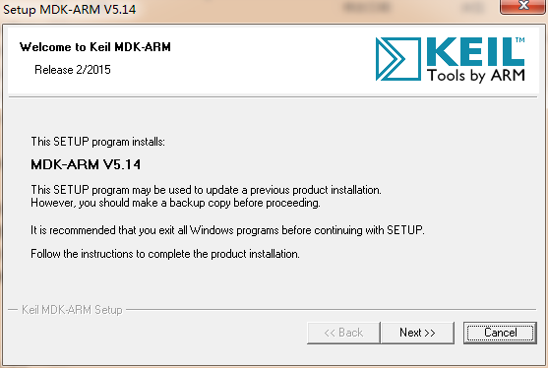

选中我同意此协议，点击next

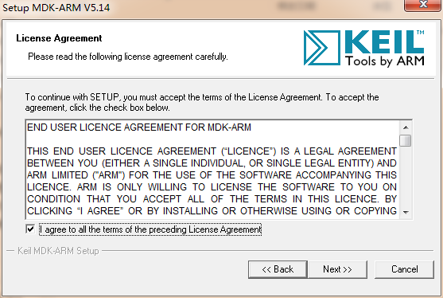

选择安装路径，点击next

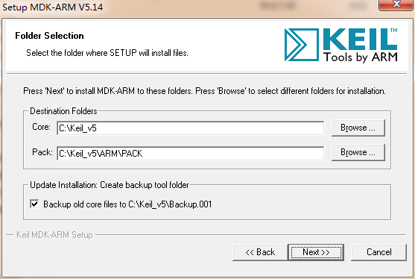

完善个人信息，进行下一步

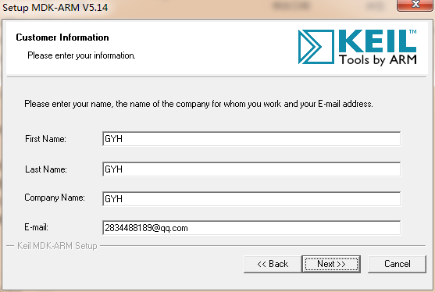

点击完成：

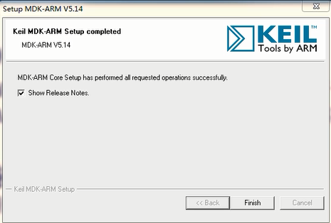

界面出现keil uVision5的图标，以管理员身份运行，点击file->License Management，出现如下图所示，复制Computer ID

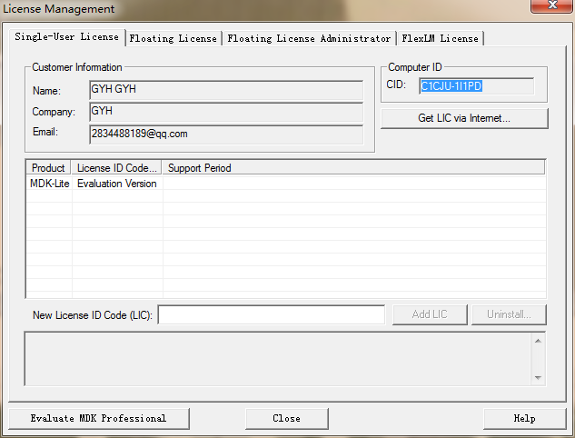

下载keil破解软件keilic.exe，运行出现如下界面并粘贴Computer ID选择ARM

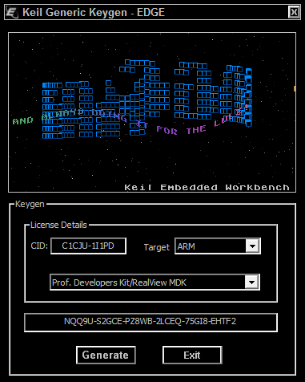

复制新生成的代码串到New License ID Code（LIC）然后添加成功后关闭。

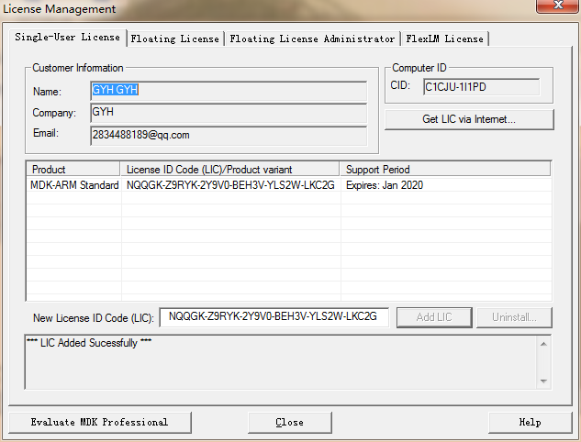

右键运行keil uVision5，点击界面C:\Users\GYH\Desktop\QQ截图20170123223648.png图标，出现如下图所示的界面，选择STM32F1XX_DFP系列芯片，后面是芯片简要说明和库文件下载链接，点击蓝色区域可以下载STM32F1XX的库文件

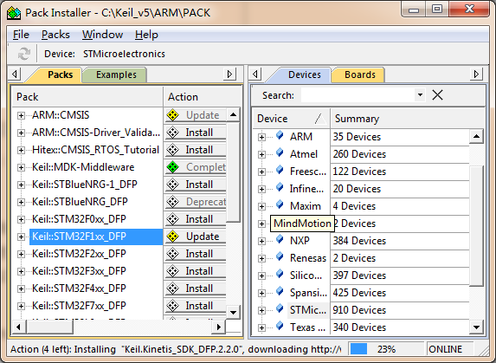

安装该系列芯片的固件库文件Keil.STM32F1xx_DFP.1.0.5

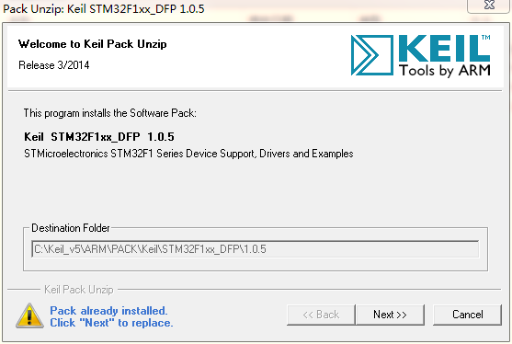

进行下一步：

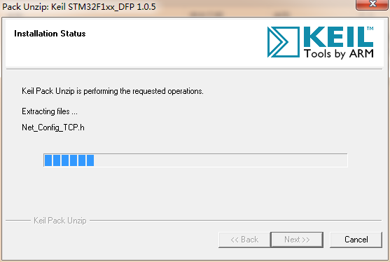

一直下一步直到finish完成。

1. USB串口驱动安装

2.1 USB串口作用：

1、通过USB为开发板供电

2、当串口使用

3、当USB一端连接STM32开发板，一端连接电脑是可以用串口下载程序。

驱动可以通过驱动精灵进行安装，将以购买好的硬件通过USB和电脑连接，电脑就显示无法识别该驱动，本次使用驱动精灵对USB驱动进行安装

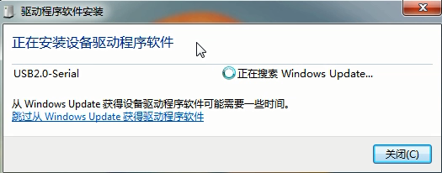

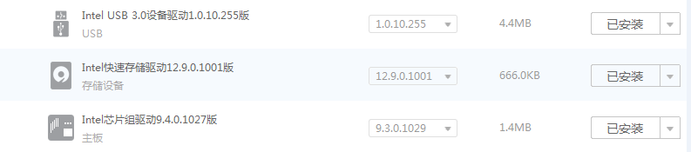

USB串口驱动芯片型号：CH340

在计算机上右键进入设备管理器查看，出现串口如（COM4）即为驱动安装成功。

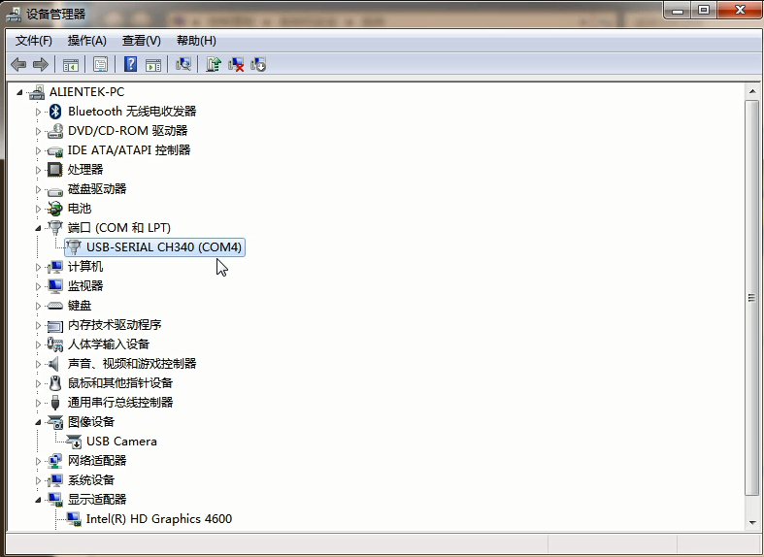

1. JLINK驱动安装

3.1、JLINK驱动作用：

安装驱动之后，就可以在windows下配合MDK进行程序下载和调试。

3.2、下载地址：<http://cl.ssouy.com/download/jlink>驱动_48@67623.exe

右键运行，一直next直到完成。

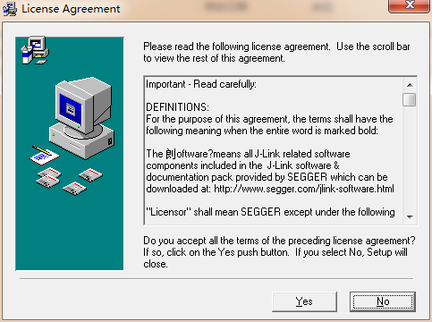

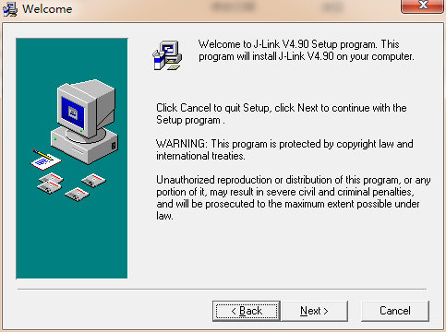

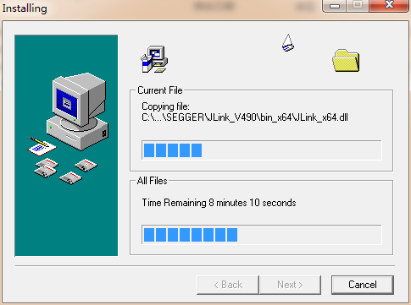

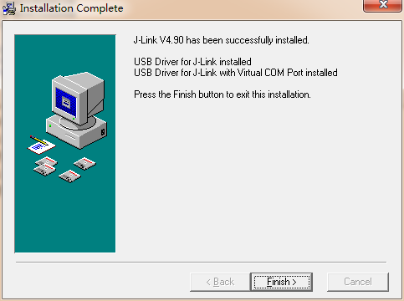

1. QT安装与环境配置

4.1、QT简介：

本系统的软件开发平台是基于windows下的QT，QT是一个实现跨平台C++图形用户界面的开发类软件，也可以实现非图形界面程序。QT是一个面向对象的开发软件，为开发人员提供很多功能设计的类、可扩展性强。

4.2、QT的优点：

1、跨平台性即QT支持Windows、Linux、苹果、UNIX、Solaris等操作系统的。

2、QT是面向对象的编程模型，具有封装性好，模块化程度高，可重用性好等特点。

3、QT使用的编程语言是C/C++，具有多种模板和类，方便调用和设计功能。

4、QT有开源版本，含有大量开发文档给用户参考。

4.3、QT安装和环境配置

下载地址：<https://www.qt.io/download/>

安装过程：

右键运行QT 5.6.0出现如下图所示界面，选择下一步。

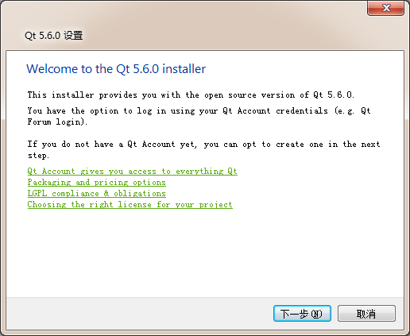

选择Skip，进行下一步。

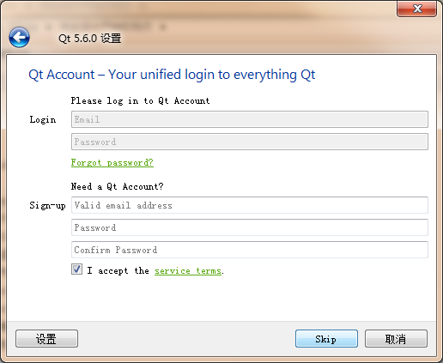

选择下一步：

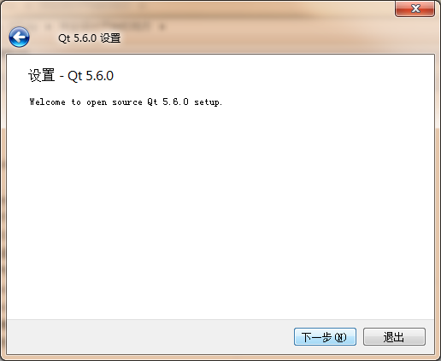

选择不带有中文路径用来保存以后QT的文件地址，如下图所示：

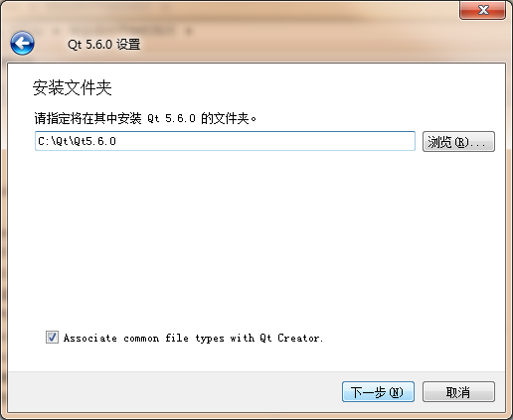

全选然后进行下一步

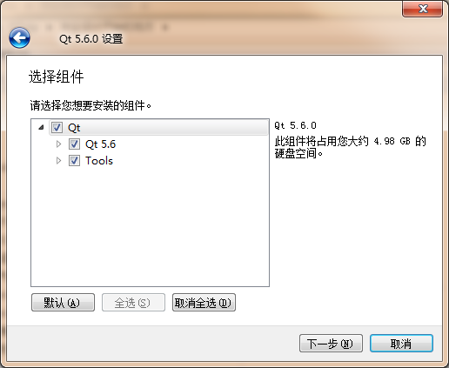

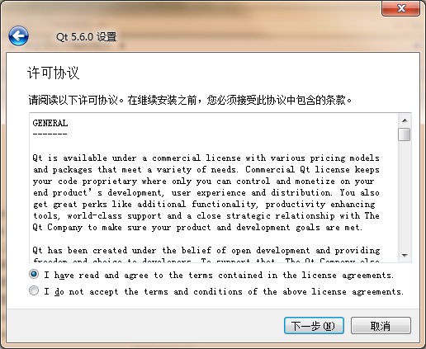

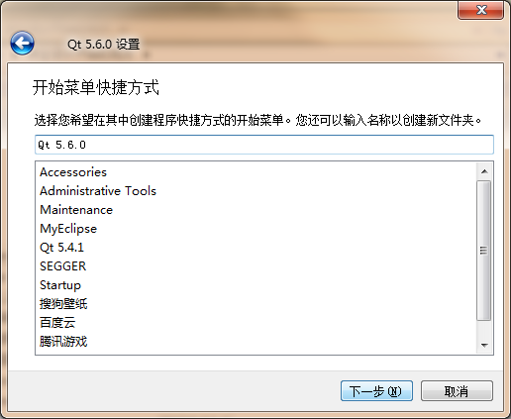

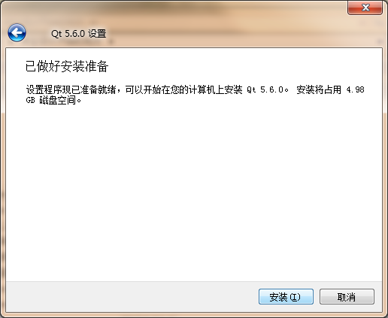

准备安装QT 5.6.0

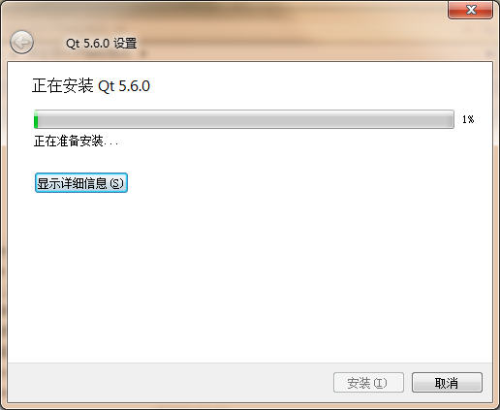

4.4.QT环境配置

复制QT路径：E:\Qt\Qt5.4.1\Tools\QtCreator\bin

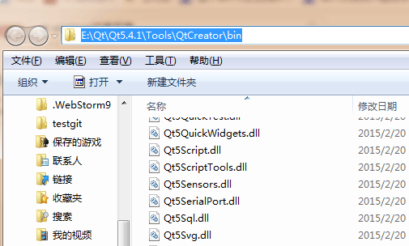

在计算机上右键打开属性->高级系统设置->环境变量->找到PATH，将之前复制的地址加在path后边，用；分隔开。

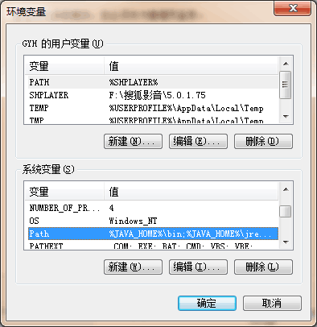

4.5、QT界面和新建工程展示：

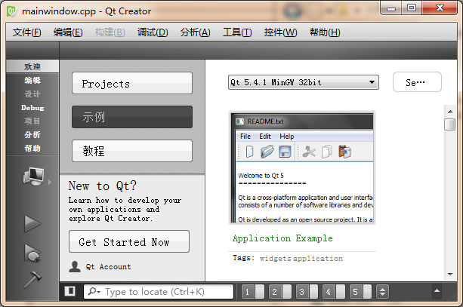

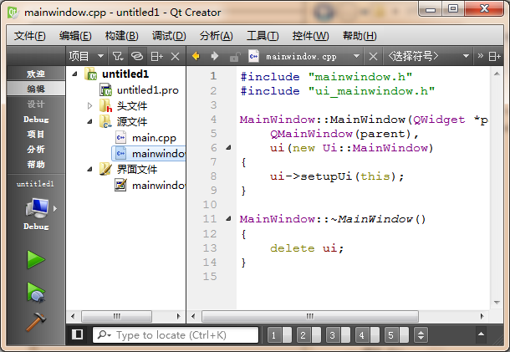

1. 硬件设备的购买和安装：

目前硬件设备已到货。

5.1开发板采用的是STM32F103RBT6

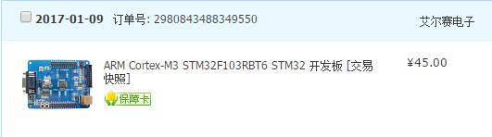

5.2、DHT11温湿度传感器

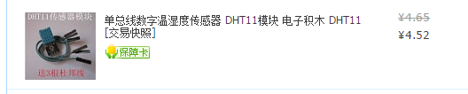

DHT11温湿度传感器共三个引脚 VCC GND DO，DHT11引脚说明：

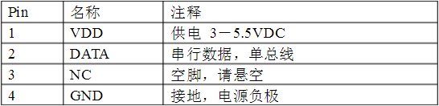

5.3、光敏传感器

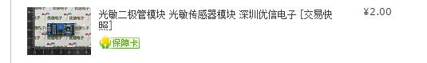

光敏二极管模块共四个引脚 VCC GND DO AO，其中的三个为VCC GND DO，DO口连接的是PC_端 ，VCC连接3.3V-5V GND连接GND

5.4、烟雾传感器

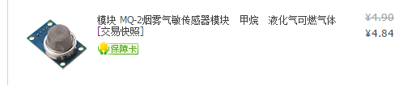

烟雾传感器共四个引脚 VCC GND DO AO，其中的三个为VCC GND DO，DO口连接的是PC_端，VCC连接5V ，GND连接GND

6.初步设计工作流程：

Qt编写的上位机主要负责通过串口，给STM32发送操作性指令，STM32接收到指令后判断指令，下位机并进行相应的操作。片上的实时操作系统μC/OS同时可以对终端设备数据的采集和指令下达的控制。如下图为系统工作流程图



系统工作流程图

STM32处理器分为标准型、增强型和最新系列产品。其中STM32F101是标准型，频率为36MHz；STM32F103为增强型，频率为72MHz，与标准型比有更多的外部设备和片内随机存储器；STM32F1OS和STM32F103是最新系列产品，增加了USB和以太网接口。

STM32处理器型号多，可供选择产品的类型多样化，可以选择大存储空间的高性能系列，也可以选择小存储空间的低性能系列，并且型号有有大功耗和小功耗之分。既有低端低成本的产品，又有满足高端复杂要求的。对于项目开发而言，STM32是一种非常好的选择。本项目采用的增强型STM32F103

6.1.STM32F103的架构简介：

STM32F103内嵌一个CM3处理器，内核通过多条总线相连接，并且扩展多个功能与组件。STM32F103架构图如下图3.1所示。

在STM32F103中，CM3内核通过三条总线与其他外设相连，分别为I-Code总线（连接到Flash存储器接口）、D-Code总线好系统总线（连接到总线矩阵）。另外，STM32F103还包括：

（1）DMA总线、次总线将DMA的AHB主控接口与总线矩阵相连。

（2）总线矩阵。总线矩阵协调内核系统总线和DMA主控总线之间的访问。在STM32F103中，总线矩阵包含5个驱动部件（D-Code、系统总线、以太网的DMA、DMA1总线和DMA2总线）和3个从部件（FLASH存储器接口、SRAM和AHB到APB桥接）。AHB外设通过总线矩阵与系统总线相连，允许DMA访问

（3）AHB/APB桥：两个AHB/APB桥在AHB和两个APB总线间提供同步连接。APB1的操作速度最高为36MHz，APB2则为全速（最高72MHz）操作。

6.2上位机主窗口代码设计：

#include <QMainWindow>

#include "realtimedemo.h"

#include <QtSerialPort>

#include <QtNetwork>

namespace Ui {

class MainWindow;

}

class RealtimeDemo;

class MainWindow : public QMainWindow

{

Q_OBJECT

public:

explicit MainWindow(QWidget *parent = 0);

~*MainWindow*();

private:

Ui::MainWindow *ui;

RealtimeDemo *curveDemo;

QSerialPort *serial;

QTimer *readTimer;

bool warn_flag;

private slots:

void serialReadSolots();

void on_pushButton_clicked();

void on_set_warning_btn_clicked();

void on_change_btn_clicked();

signals:

void sendDATAsLots(double temp,double hunz,double null);

};

#endif // MAINWINDOW_H

MainWindow::MainWindow(QWidget *parent) :

QMainWindow(parent),

ui(new Ui::MainWindow)

{

ui->setupUi(this);

warn_flag = true;

curveDemo = new RealtimeDemo(this);

serial = new QSerialPort(this);

readTimer = new QTimer(this);

readTimer->start(500);

serial->startTimer(100);

foreach(const QSerialPortInfo &info,QSerialPortInfo::availablePorts())

{

QSerialPort serial;

serial.setPort(info);

if(serial.*open*(QIODevice::ReadOnly))

{

ui->comboBox->addItem(info.portName());

serial.*close*();

}

}

serial->setPortName(ui->comboBox->currentText());

serial->setBaudRate(115200);

serial->setDataBits(QSerialPort::Data8);

serial->setParity(QSerialPort::NoParity);

serial->setStopBits(QSerialPort::OneStop);

serial->setFlowControl(QSerialPort::NoFlowControl);

connect(readTimer,SIGNAL(timeout()),this,SLOT(serialReadSolots()));

connect(readTimer,SIGNAL(timeout()),this,SLOT(udpsSendDataSlots()));

}

MainWindow::~*MainWindow*()

{

delete ui;

}

项目进展情况：

1. 硬件如STM32F103开发板、温湿度传感器、光敏传感器、烟雾传感器，以及连接的线已经购买并到货。
2. 软件基本安装成功，基于嵌入式开发的环境监测的上位机由QT编写，下位机由keil编写。MDK、keil.exe、串口驱动安装、JLINK驱动安装，相应的库文件基本下载成功。
3. 查看了一些关于QT编写的小程序，keil的破解方法。

接下来完成事项：

1. 根据书籍或是网上教程了解硬件工作原理，分析硬件的特性，逐渐完善硬件的安装。
2. 尝试使用QT写一些界面展示的代码。
3. 学习如何使用keil进行编程，根据以往的资料和网上文献进行学习。